Государственное бюджетное учреждение
«Спортивная школа вольной борьбы» г. Аргун
Адрес электронной почты: shkola95vb@mail.ru

№ п/п | Ф.И.О. | Должность | Контактный  телефон | Спортивные разряды, звания | Фотография
1 | Устраханов Хасан  Шаяхметович | Директор | 8-928-737-04-85 | Заслуженный тренер ЧР  Мастер спорта СССР | 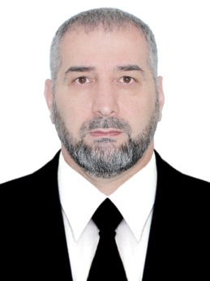
2 | Хамцуев Аслан Салаудинович | Заместитель  Директора  по спортивной работе | 8-928-015-93-14 | Мастер спорта РФ | 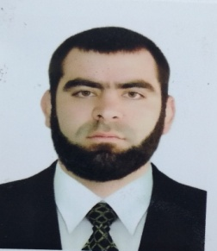
3 | Ярагиева Аза Абубашировна | Заместитель  Директора  по НМР | 8-938-000-59-91 |  | 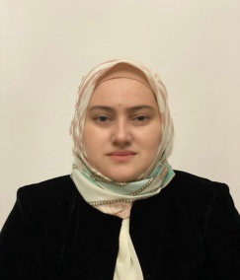
4 | Мазаева Аза Вахаевна | Инструктор-Методист | 8-928-640-61-00 |  | 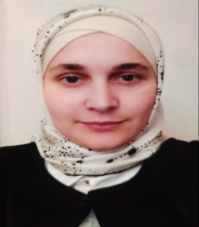
5 | Эльтаева Зара Юнусовна | Главный бухгалтер | 8-928-899-75-82 |  | 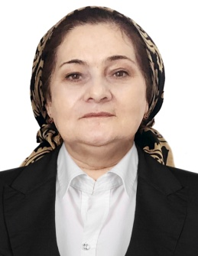
6 | Устраханов Шамхан Шаяхметович | Тренер | 8-989-912-75-53 | Заслуженный тренер ЧР | 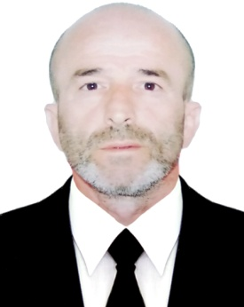
7 | Визирова Малика  Мусаевна | Инструктор-методист | 8-928-737-04-85 |  | 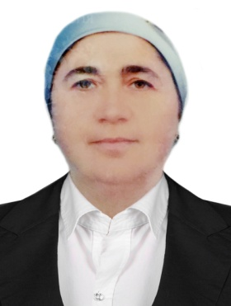
8 | Хамцуев Амруди  Абдурахманович | Тренер | 8-928-892-41-59 |  | 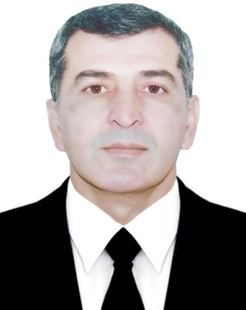
9 | Хамцуев Артур Салаудинович | Тренер | 8-928-788-93-63 | Заслуженный тренер ЧР | 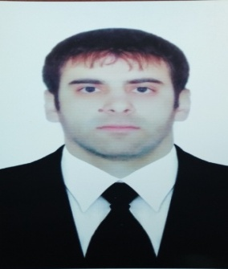
10 | Гулуев Муса Хамидович | Тренер | 8-938-999-77-18 | Мастер спорта РФ | 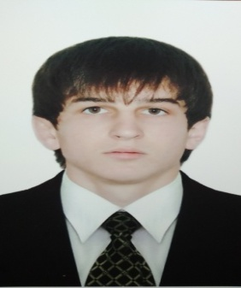
11 | Ибрагимов Имран Русланович | Тренер | 8-938-997-53-43 | Мастер спорта РФ | 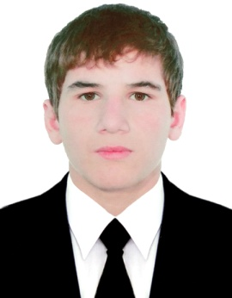
12 | Хамцуев Асруди Салаудинович | Тренер | 8-964-074-94-54 | Мастер спорта РФ | 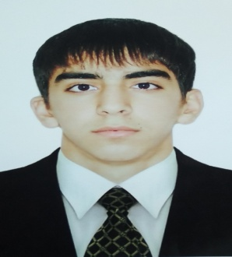
13 | Батаев Магомед-Хасейн  Вахитович | Тренер | 8-928-290-36-05 |  | 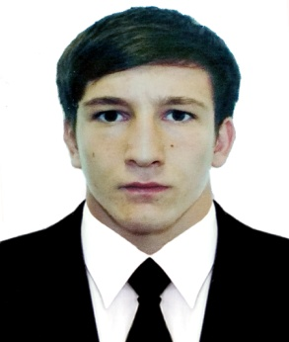
14 | Саидов Маербек Айндыевич | Тренер | 8-926-357-99-55 | Мастер спорта РФ | 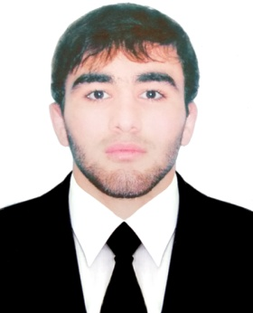
15 | Хамцуев Анзор Акрамович | Тренер | 8-938-889-40-41 |  | 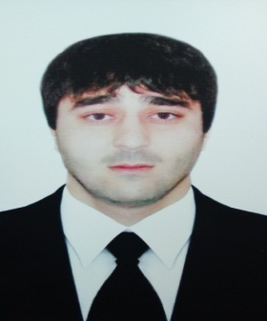
16 | Елесаев Казбек Зайндиевич | Тренер | 8-928-940-03-04 |  | 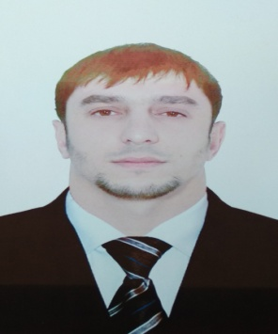
17 | Арсанов Магомед Асхабович | Тренер | 8-929-999-99-23 | Мастер спорта РФ | 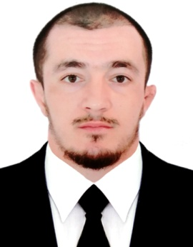
18 | Шахидов Ахмед Султанович | Тренер | 8963-981-04-37 |  | 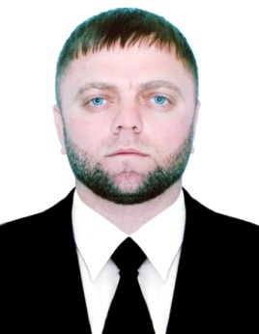
19 | Арсалиев Мохмад Назарбекович | Тренер | 8-928-000-99-46 |  | 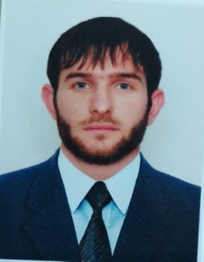
20 | Арсалиев Хусейн Майрбекович | Тренер | 8-965-967-60-56 |  | 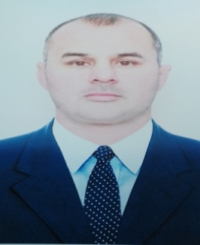

Директор Х.Ш. Устраханов

